公益社団法人 立川市シルバー人材センター
会 報
No．168号
令和7年(2025年)
12月1日発行
発行人 水本博文
会員数(令和７年11月30日現在)
1,429名(男1,003名 女426名)
本部事務局 柴崎町1－17－7
042－527－2204
錦支部 錦町6－15－20
042－528－8041
砂川分室 砂川町1－52－17
042－534－3222
シルバーだより

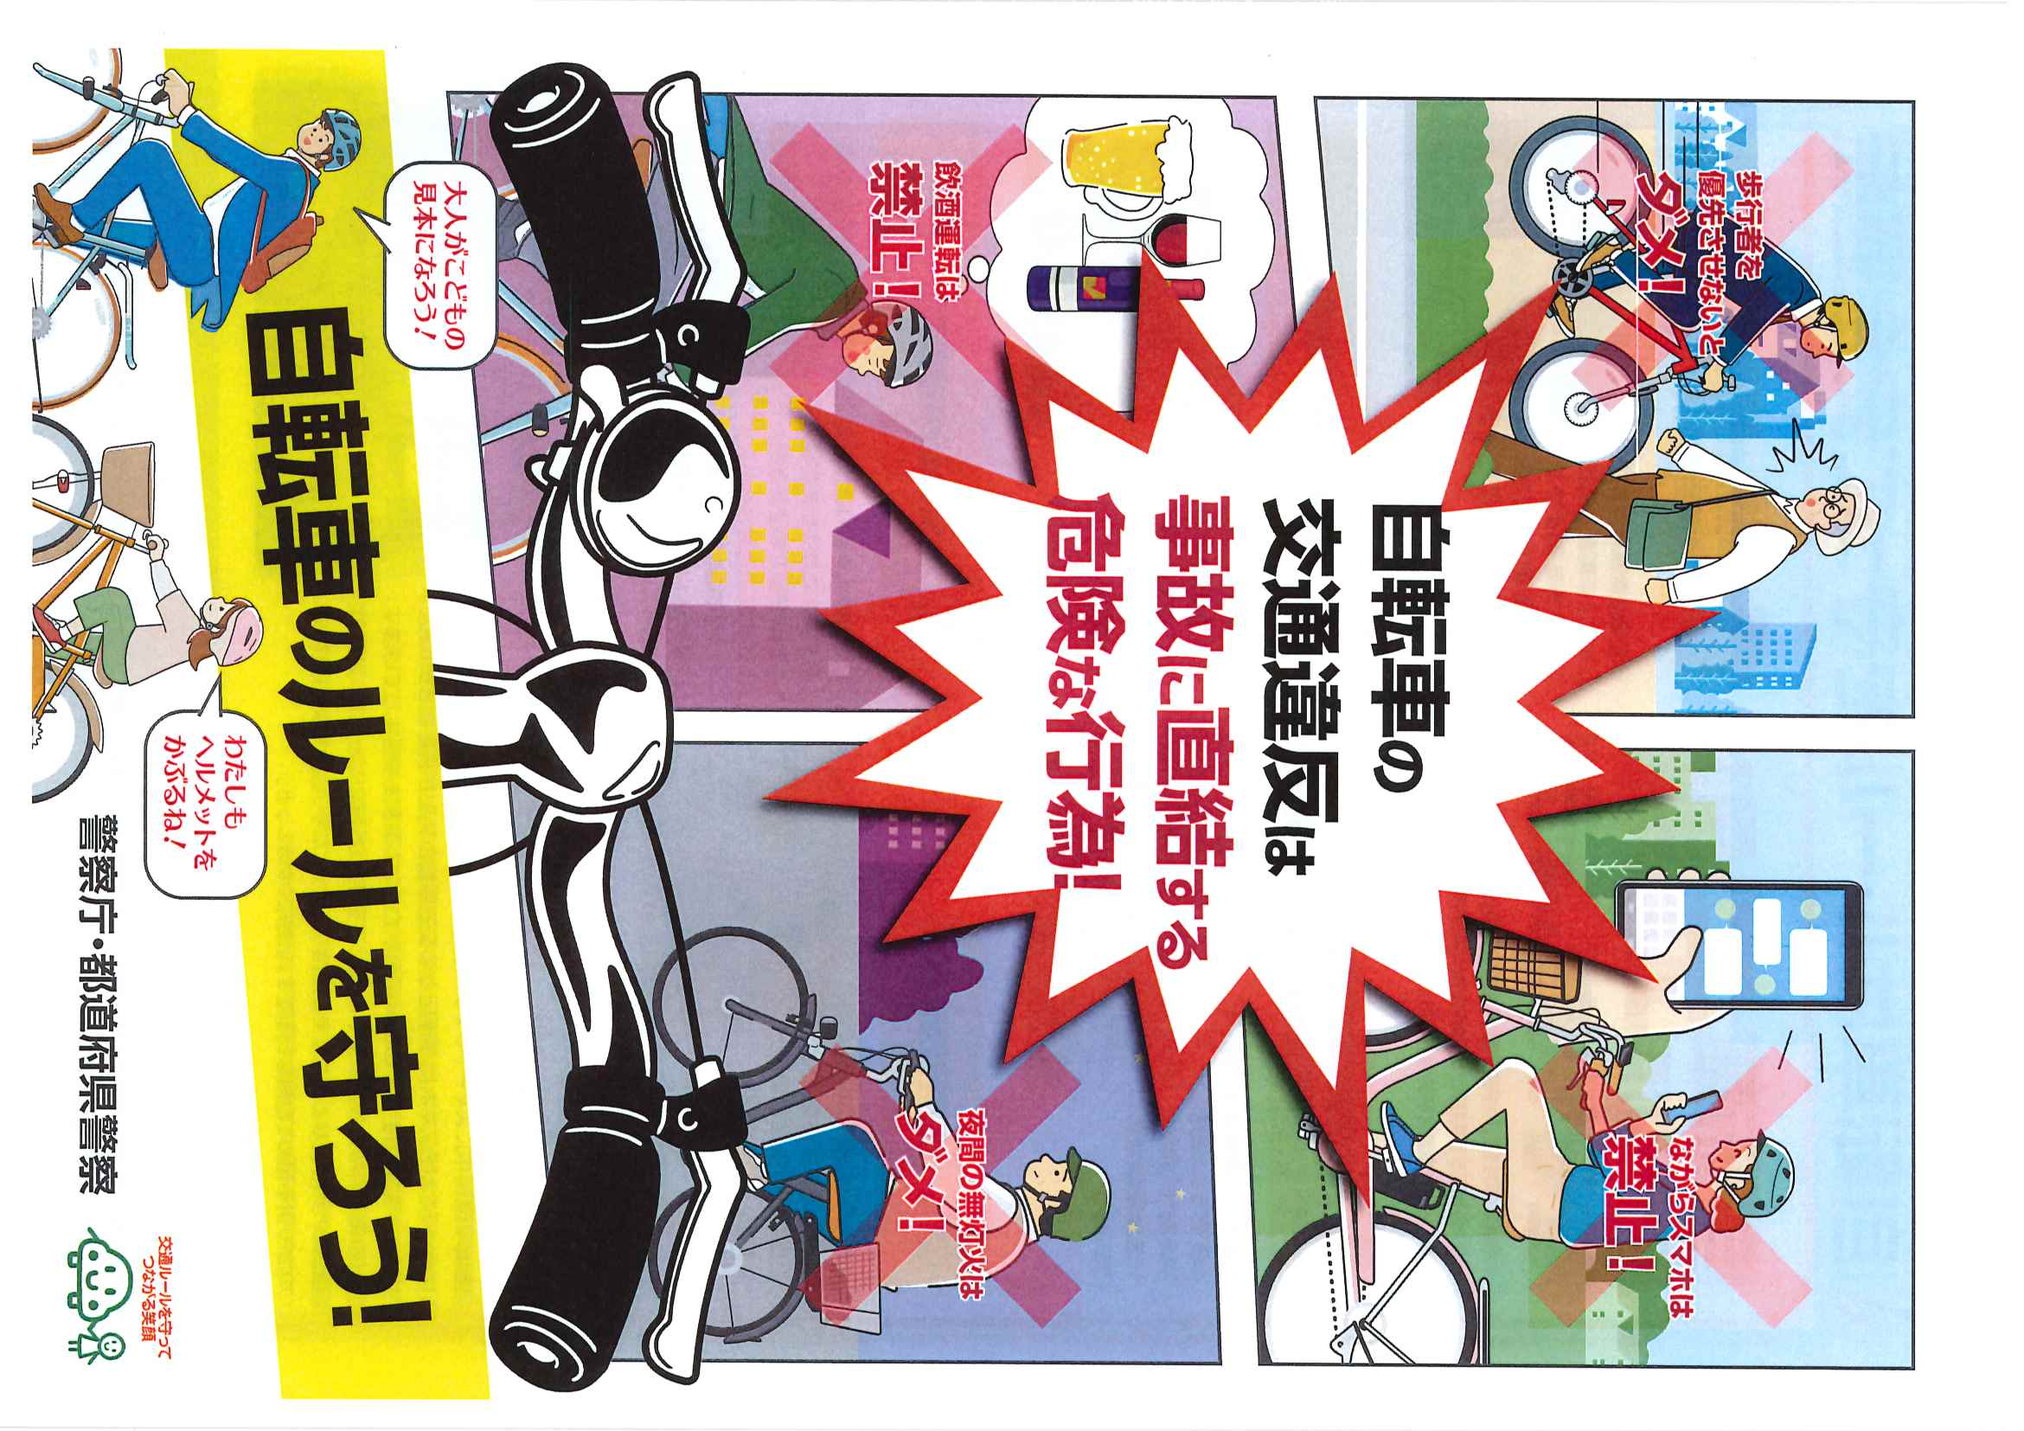

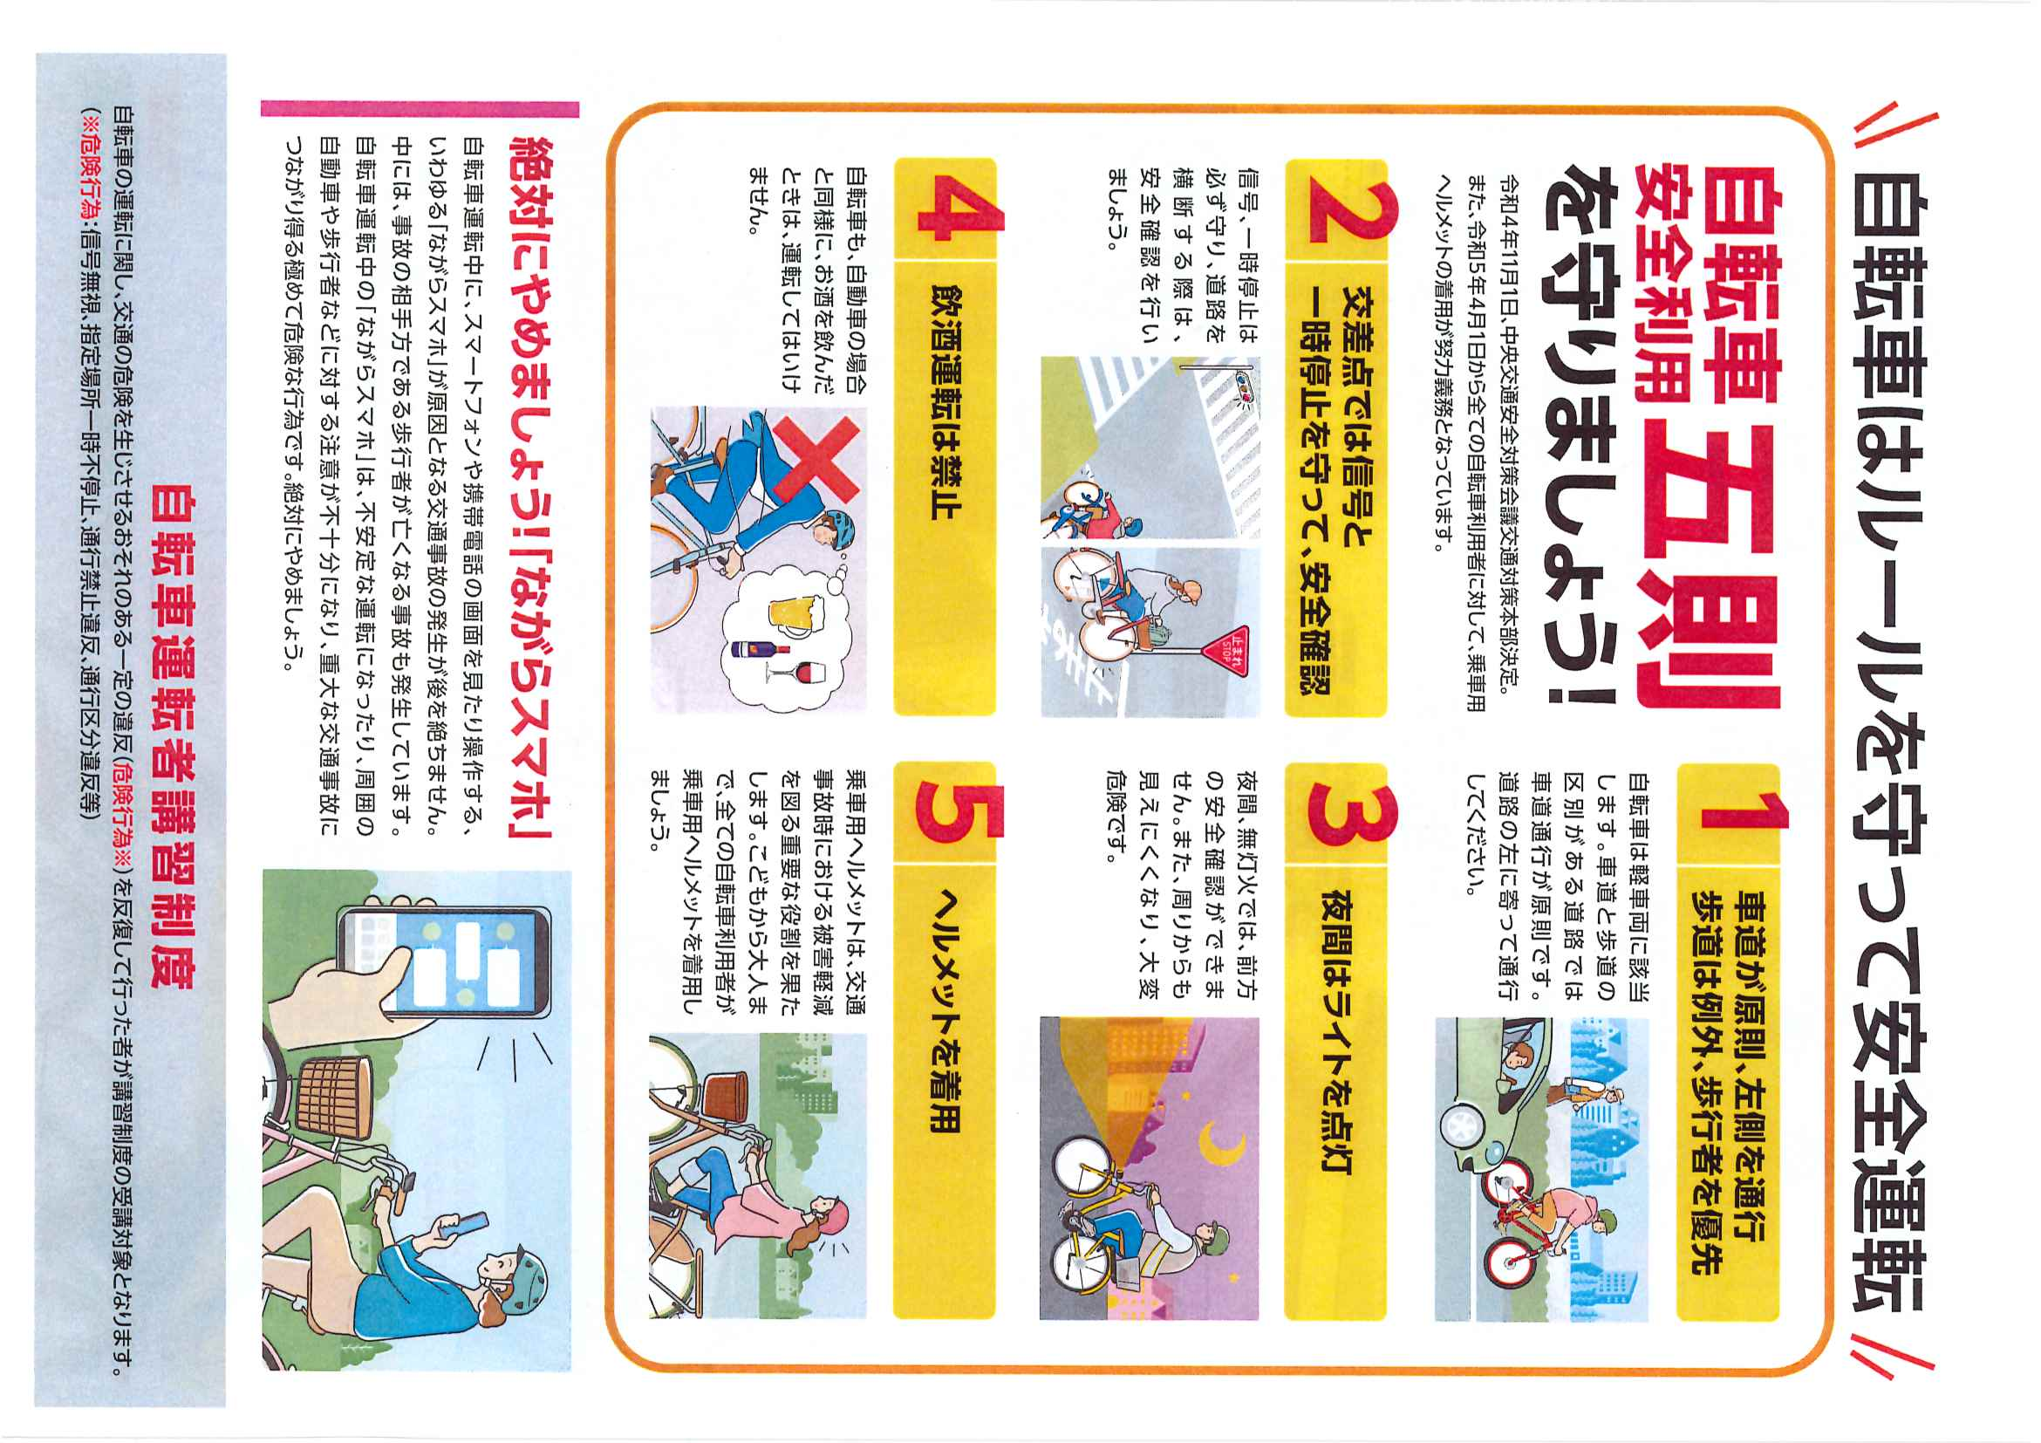

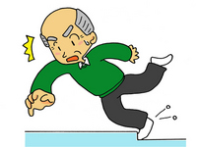

会長のコラム

12月に入り、今年２回目の安全就業強調月間を迎えました。
昨年は重篤な交通事故が２件発生し、また今年は死亡事故が発生したことは既にＳＭＳなどでお知らせしたとおりです。当センターの47年の歴史の中では、会員の就業に関連する死亡事故が３件発生しており、そのいずれもが路上での交通事故となっています。改めて会員の皆様には行き帰りの安全に注意していただくようお願いします。また、今回の事故に遭われた会員はヘルメットを着用していなかったと聞きました。自転車利用の皆様には、是非ともヘルメットの購入と着用を改めてお願いいたします。
重大な事故が起きた後です。皆様とともに、この安全就業強調月間の事故０を達成したいと思います。
会員の皆様のご協力と積極的な取り組みをお願いいたします。

12月は安全就業強調月間です
安全管理推進委員会委員長 保坂竹正

今年も12月の安全就業強調月間を迎えました。
「会長のコラム」にもありますとおり、10月には就業場所へ自転車で向かう途中、会員が事故で死亡しました。昨年度も交通事故による重篤事故が２件発生しており、特に行き帰りの事故防止は緊急かつ重要な安全対策になっています。
事故防止は、何よりも会員ひとりひとりの安全への目配り気配りが大事です。その上で、こうした安全就業強調月間などの時期に、改めて安全対策を確認していただくことが大事なのではないでしょうか。
冬季の自転車利用では、早朝・夕方は必ずライト点灯、横断歩道での横断、左側通行、そしてヘルメットを着用し、「事故を起こさない」という気持ちを常に持ち、

月間及び今年度残り３ヶ月間を事故０で終えられるよう皆様のご協力をお願いいたします。
月間中は、例年安全管理推進委員会委員が職場を巡回し、安全就業・交通安全そしてインフルエンザ予防などを呼びかけることになっています。
お互い声を掛け合い、ルール・マナー・マニュアルを守り、事故なく怪我なく新しい年を迎えていただきたいと思います。
皆様のご協力をお願いいたします。

反射材は、冬季の朝夕の時間帯に自らを目視してもらうためのすぐれたグッズです。11月には会員の皆様にバックル付反射タスキを配付させていただきました。就業会員で、朝夕の時間帯が行き帰りにあたる方で、まだ反射材を装着していない方は、是非とも活用してください。

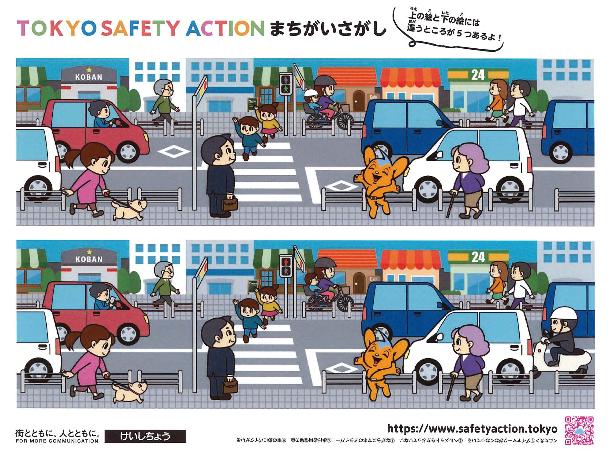

普及啓発活動月間
活動報告

「普及啓発活動月間」中に実施した活動を報告します。

高齢者のつどいへの出店・ＰＲ活動

10月７日・８日にたましんＲＩＳＵＲＵホールで開催された「高齢者のつどい」に、ＲＥＥ工房手作り品の販売出店と、会場出入口での理事による事業紹介のリーフレットとＰＲグッズの配布を行いました。両日とも多くの方が来場され、開演前や終焉後にＲＥＥ工房の販売ブースにもお立ち寄りいただきました。

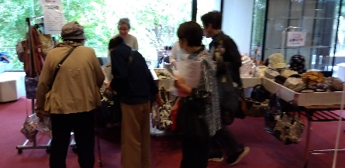

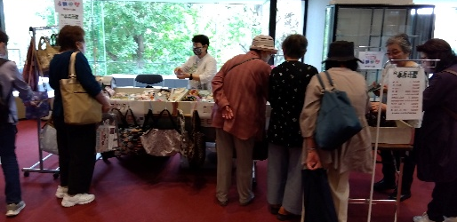
シルバー人材センター
50周年フェスタへの出展

10月23日に東京ドームプリズムホールで開催された「シルバー人材センター50周年フェスタ」に都内各センターとともに出展いたしました。当日は、東京都知事ほか来賓を迎えての式典、大学教授や落語家の桂宮治さんによる記念講演が行われるとともに、

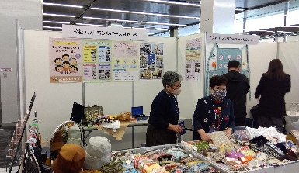
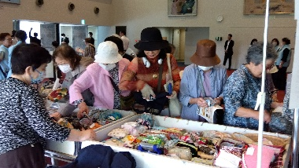
会員のよるダンスな
ども披露されました。
また、都内各セン
ターのブースでは、
会員の手作り品の販
売やデジタル機器を
活用した事業紹介、
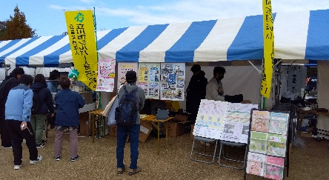
チラシ類の配布など
が行われました。
式典等をご覧になりたい方は
特設サイトをご覧ください。
https://www.tokyosilver.jp/50thanniversary/
たちかわ楽市への出店・ＰＲ活動

11月８日・９日に開催された「たちかわ楽市」に、ＲＥＥ工房手作り品販売の出店、
理事による入会
案内・事業紹介
パンフレットと
ＰＲグッズの会
場での配布を行
いました。
今回は久しぶ
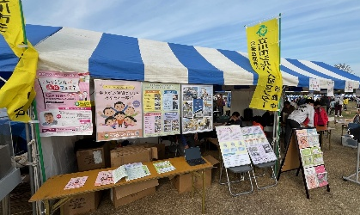
りに２日間出店
しましたが、２日目は雨天となり、ＰＲ活動は中止しました。
また、今回新たにセンターの紹介ポスターの展示やタブレットでの照会動画の視聴なども行い、会員増強活動の一助としました。

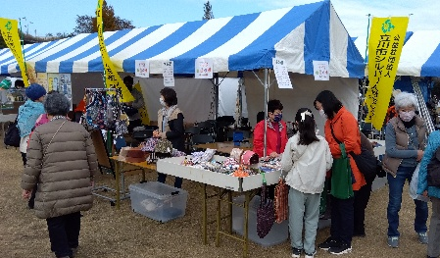

今年も好評のシルバーくんイラスト入りのコットンバッグを配布しました。
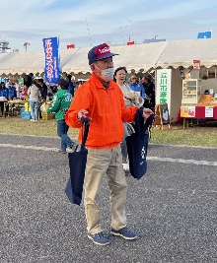


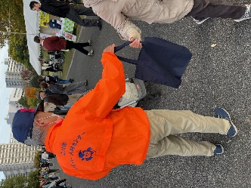
その他の活動

そのほか、月間に合わせて、入会案内パンフレットの市内全域配布、ペデストリアンデッキ上の横断幕掲示などの活動を行いました。

会員増強にご協力を！

当センターへの入会登録を希望する方、センターの事業や活動を知りたい方対象の「働き方・しごと説明会」を毎月２～３回開催しています。会員皆様のご近所・お知り合いの方で、シルバー人材センターへの会員登録をお考えの方や、事業の内容を知りたいという方がいらっしゃいましたら、働き方・しごと説明会に出席してみるようご案内ください。

お知らせコーナー
就業報告書に関するお願い

毎月の就業報告書ですが、作業終了後または当月終了後に速やかに事務局にご提出ください。
なお、12月の就業報告書は、できるかぎり１月７日までに本部事務所など担当部署にご提出ください。
就業会員皆様のご協力をよろしくお願いします。
また、最近は郵送での配達に時間がかかっています。郵送される方は、終了後速やかに発送してください。

総合相談窓口のお知らせ

総合相談窓口では、会員の皆様からの就業などいろいろな相談に応じる「総合相談日」を毎月１回開設しています。日程は左記のとおりです。相談希望の方は、事前にご予約ください。なお、１月・３月には、砂川分室でも開催します。

記


１月14日、２月４日、
３月４日
いずれも水曜日、午前９時30分から午前11時30分まで。
相談時間は30分。
相談申込先 本部事務局総務係
527-2204

配分金振込日の予定

これからの配分金の振込日は次のとおりです。
11月分 12月19日(金)
12月分 1月20日(火)
1月分 2月20日(金)

配分金明細は、「Smile to Smile」での確認か、事務所での書面受け取りをお願いしています。

会費納入のお願い

センター及び会員互助会会費は、就業・未就業に関わらず、会員として登録している間は年度ごとに納めていただくことになっております。
当年度の会費は規程により毎年度３月末日までに納入することとなっており、令和６年度のセンター及び会員互助会会費を本部事務局及び砂川分室にて受け付けております。また、昨年度の会費も納めていただいてない場合は、２ヶ年度分の会費を納めていただきますようよろしくお願いします。２月には会費未納の方へ改めてご案内させていただく予定です。

訃 報（敬称略）
謹んでお悔やみ申し上げます。
田崎 享秀 柴崎町
田中 周二 曙 町
長沼 孝治 栄 町
竹澤 常春 栄 町
小宮 新一 若葉町
田中 徹 若葉町
晴山 節郎 若葉町
大金 三郎 幸 町
加藤 堅一 幸 町
唐戸 隆男 柏 町
粂田 善浩 柏 町
堀 憲一 砂川町

令和７年４月から11月の
間にご連絡をいただいた
方々です。

事務局は、１２月２７日から１月４日まで休業いたします。 (6)

編 集 後 記

今月は安全就業強調月間です。すでに皆様にお知らせのとおり、大変残念なことに、会員の死亡事故が発生してしまいました。センターの47年の歴史の中で３例目となります。
前回の死亡事故は、今から18年前に発生しました。就業からの自転車を利用しての帰り道の夜、横断歩道上での交通事故でした。
今回の死亡事故を受け、当センターの事故件数の多さも指摘されています。事故を減らすためにも、何よりも会員ひとりひとりが注意することしかありません。センターが、職場の同僚が、いくら安全を声高に呼びかけたとしても、ひとりひとりに事故に遭わないという真剣さがなければ実現できないことです。
会員の皆様のご協力を切にお願いする次第です。
会報の発行も久しぶりになってしまいました。会員の皆様に興味を持ってご覧いただける紙面づくりに今後も取り組んでまいります (事務局)

